МИНИСТЕРСТВО НАУКИ И ВЫСШЕГО ОБРАЗОВАНИЯ РОССИЙСКОЙ ФЕДЕРАЦИИ
ФЕДЕРАЛЬНОЕ ГОСУДАРСТВЕННОЕ БЮДЖЕТНОЕ ОБРАЗОВАТЕЛЬНОЕ УЧРЕЖДЕНИЕ ВЫСШЕГО ОБРАЗОВАНИЯ
«МИРЭА — Российский технологический университет» (РТУ МИРЭА)
Институт перспективных технологий и индустриального программирования (ИПТИП)
Кафедра индустриального программирования
ОТЧЁТ
по практической работе № 2.2
по дисциплине «Инструменты DevOps»
Тема: «Задание основ инфраструктуры проекта: Git-ветвление и автоматизация CI-пайплайна в GitHub Actions»
Выполнил:
студент гр. ЭФБО-12-24
Узунян Овсеп Норайрович
Проверил:
преподаватель
Гиматдинов Дамир Маратович
Москва, 2026 г.

1. Цель работы
1. Задать основы инфраструктуры для проекта по разработке программного обеспечения (ПО).
2. Освоить практику организации ветвления в распределенной системе контроля версий Git (ветки main, dev, feature-ветки).
3. Настроить непрерывную интеграцию (CI) с использованием GitHub Actions для автоматической статической проверки исходного кода (Pylint).
4. Сконфигурировать пайплайн на автоматический запуск при создании Pull Request в целевую ветку dev.
5. Проверить корректность отработки CI-пайплайна, сборку артефактов проверки и прохождение статусных проверок (Checks) перед слиянием кода.
2. Ссылки на используемые ресурсы
• Репозиторий проекта на GitHub: https://github.com/rNzzz1/2KR-DEV-OPS
• Pull Request #1: https://github.com/rNzzz1/2KR-DEV-OPS/pull/1
• Workflow Runs (GitHub Actions): https://github.com/rNzzz1/2KR-DEV-OPS/actions
• Запуск пайплайна Pylint #38214163841: https://github.com/rNzzz1/2KR-DEV-OPS/actions/runs/38214163841
• Профиль автора на GitHub: https://github.com/rNzzz1
3. Теоретическая справка
3.1. Архитектура ветвления: разделение main и dev
В промышленной разработке ветка main резервируется исключительно под стабильный релизный код, готовый к эксплуатации. Ветка dev (development) выступает интеграционным хабом, куда сливаются предварительно протестированные и проверенные функциональные ветки (feature branches). Это предотвращает попадание сырого или нестабильного кода в продакшен и формирует многоуровневый защитный рубеж качества.
3.2. Автоматизация контроля качества через GitHub Actions
GitHub Actions представляет собой платформу непрерывной интеграции и доставки (CI/CD). Конфигурация объявляется в виде YAML-сценариев в каталоге .github/workflows/. В рамках практической работы настроен триггер on.pull_request.branches = [dev], обеспечивающий запуск линтера Pylint при создании или обновлении PR в ветку dev. В ходе выполнения джоба запускается на раннере ubuntu-latest, разворачивает Python 3.11, устанавливает зависимости, выполняет статический анализ всех .py файлов и сохраняет артефакт lint.txt.
4. Пошаговое выполнение практической работы
Шаг 1. Создание ветки dev в локальном репозитории
В локальном репозитории создана ветка dev, на которую осуществлен переход с помощью команд Git:
git branch dev
git checkout dev
git status

Шаг 2. Отправка ветки dev на удаленный репозиторий
Локальная ветка dev отправлена на GitHub с привязкой апстрима (-u origin dev):
git push -u origin dev

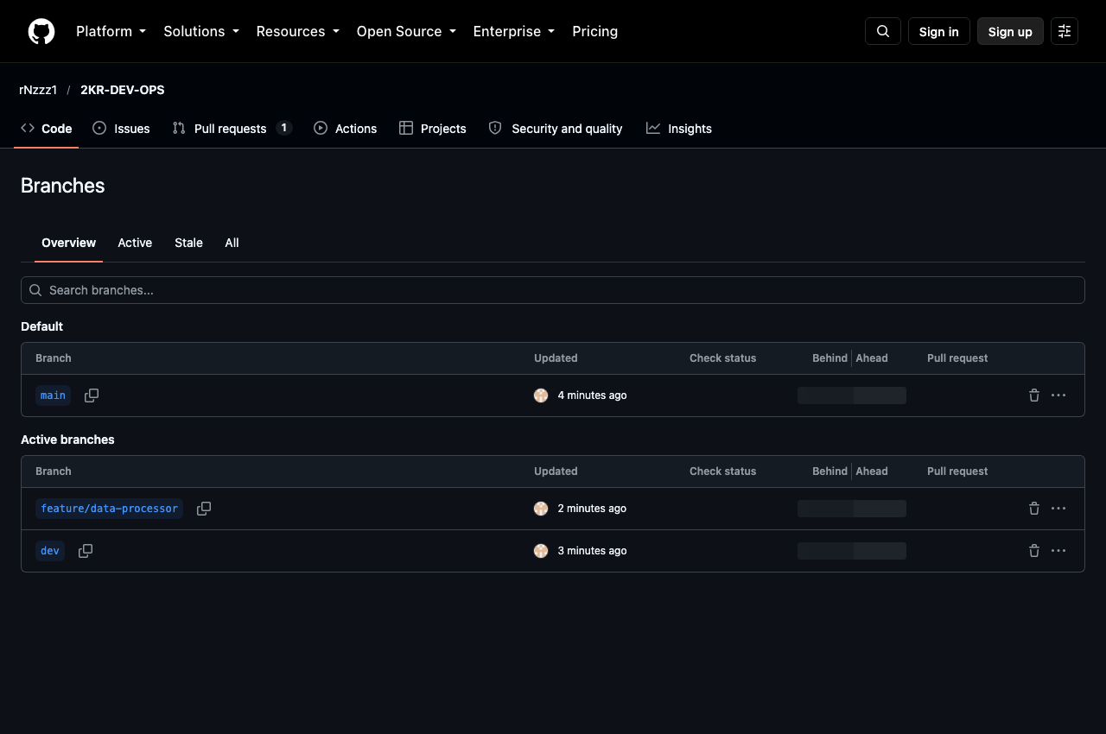
Рисунок — Список опубликованных веток репозитория на GitHub (main, dev, feature/data-processor)
Шаг 3. Настройка CI-пайплайна Pylint в GitHub Actions
В ветке dev создан файл конфигурации workflow .github/workflows/pylint.yml. Пайплайн настроен на событие pull_request в ветку dev. Листинг конфигурационного файла:
name: Pylint
on:
pull_request:
branches:
- dev
jobs:
build:
runs-on: ubuntu-latest
strategy:
matrix:
python-version: ["3.11"]
steps:
- uses: actions/checkout@v3
- name: Set up Python ${{ matrix.python-version }}
uses: actions/setup-python@v3
with:
python-version: ${{ matrix.python-version }}
- name: Install dependencies
run: |
python -m pip install --upgrade pip
pip install pylint
- name: Analysing the code with pylint
run: |
pylint $(git ls-files '*.py') --output=lint.txt || true
- name: Upload Artifact
uses: actions/upload-artifact@v4
with:
name: lint.txt
path: lint.txt

Конфигурация зафиксирована коммитом и отправлена в удаленную ветку dev:
git add .github/workflows/pylint.yml
git commit -m "ci: add pylint workflow configured for PR to dev branch"
git push origin dev

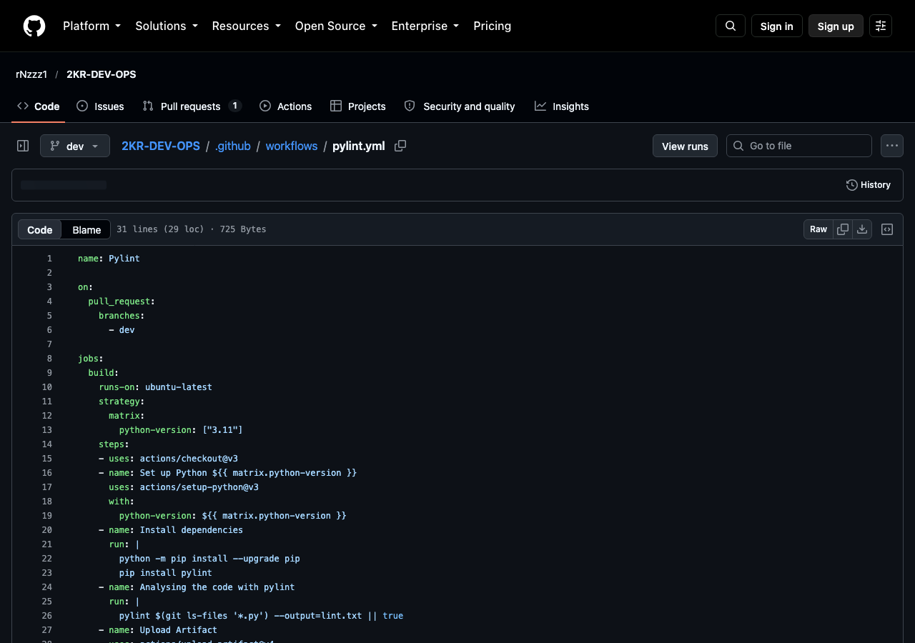
Рисунок — Конфигурационный файл pylint.yml в репозитории на GitHub
Шаг 4. Создание новой ветки от ветки dev
От актуальной ветки dev создана функциональная ветка feature/data-processor:
git checkout -b feature/data-processor

Шаг 5. Внесение изменений и отправка новой ветки на GitHub
В проект добавлены модуль нормализации и фильтрации данных src/data_processor.py, а также модульные тесты tests/test_data_processor.py. Код оформлен в соответствии со стандартами PEP 8 с полными docstring-аннотациями и типизацией. Изменения закоммичены и отправлены в удаленный репозиторий:
git add .
git commit -m "feat: implement data processor module and corresponding unit tests"
git push -u origin feature/data-processor

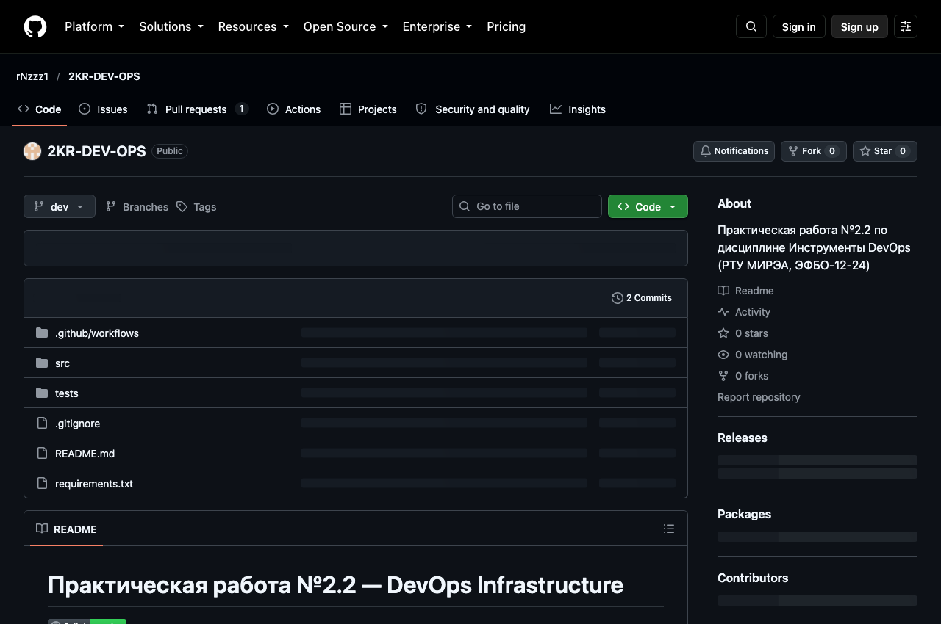
Рисунок — Структура файлов и модулей проекта в репозитории на GitHub
Шаг 6. Создание Pull Request в ветку dev
Для ветки feature/data-processor открыт Pull Request #1 с целевой веткой dev: «feat: add data processor module and unit tests». При создании PR платформа GitHub автоматически зафиксировала событие и инициировала запуск пайплайна Pylint.
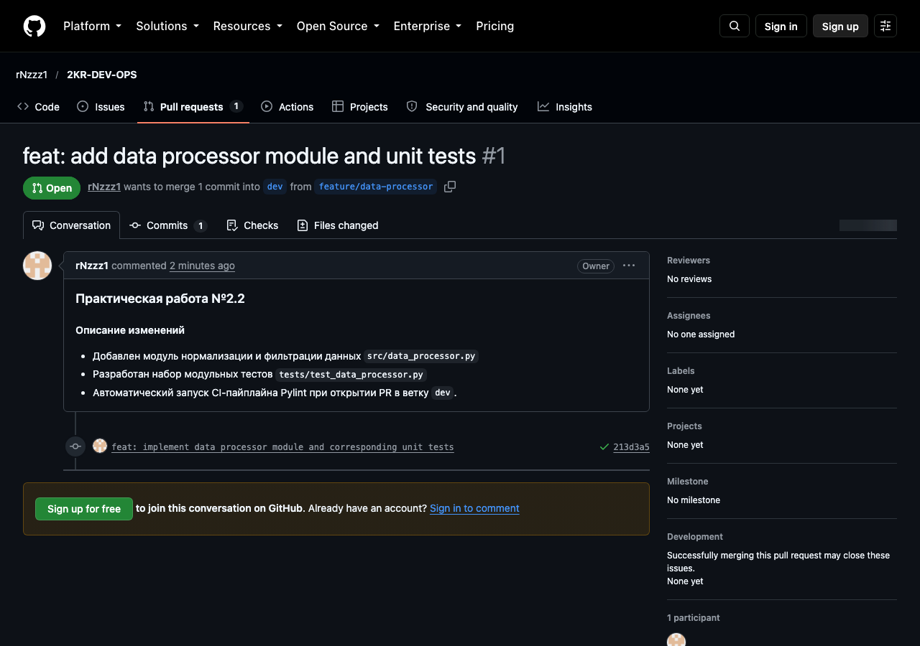
Рисунок — Открытый Pull Request #1 в ветку dev с зафиксированными коммитами
Шаг 7. Проверка корректности работы CI-пайплайна
Пайплайн Pylint успешно отработал за 12 секунд. Все этапы (развертывание окружения, запуск проверок, выгрузка артефакта) завершились со статусом Success. В интерфейсе Pull Request отобразился зеленый индикатор проверок («All checks have passed»). Линтер Pylint выставил исходному коду наивысшую оценку: 10.00 / 10.
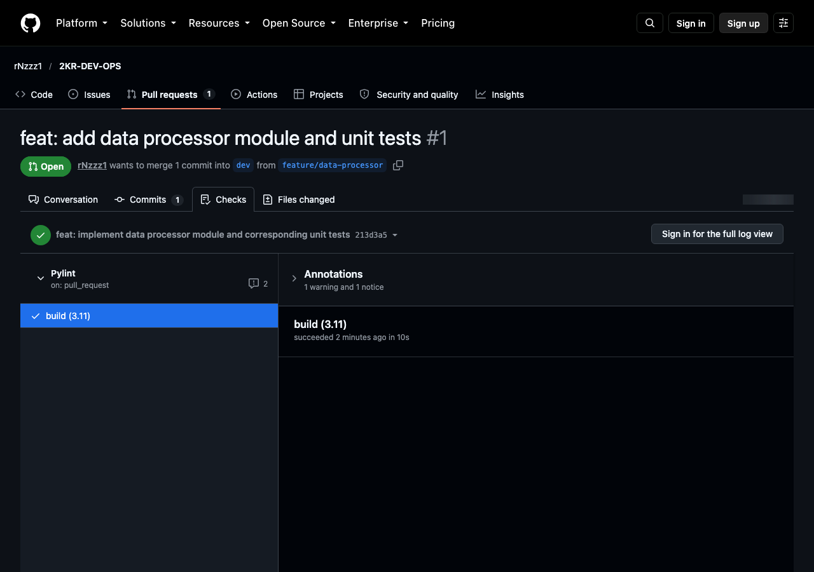
Рисунок — Вкладка Checks в Pull Request #1 с успешным прохождением Pylint (10s)
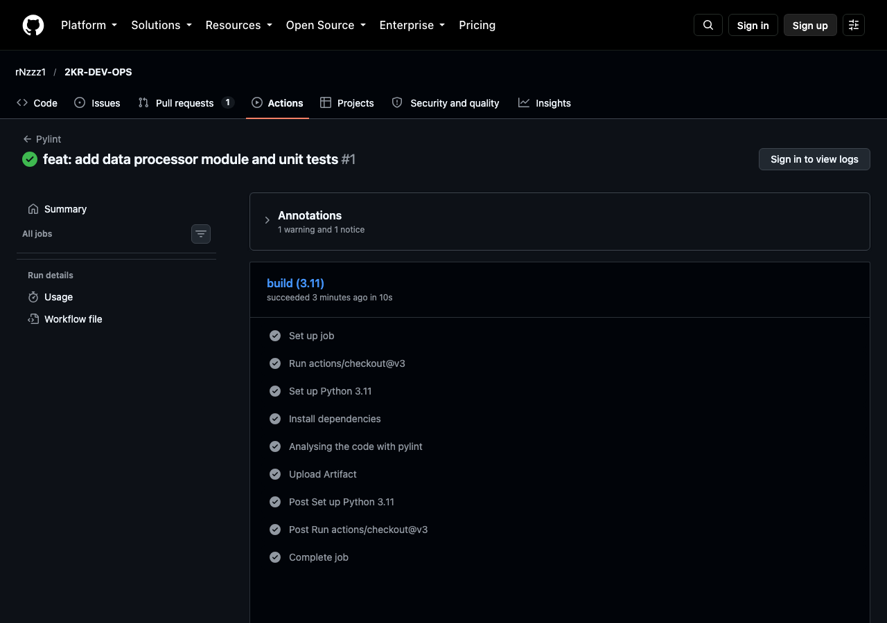
Рисунок — Детальные шаги выполнения джобы build (3.11) в GitHub Actions
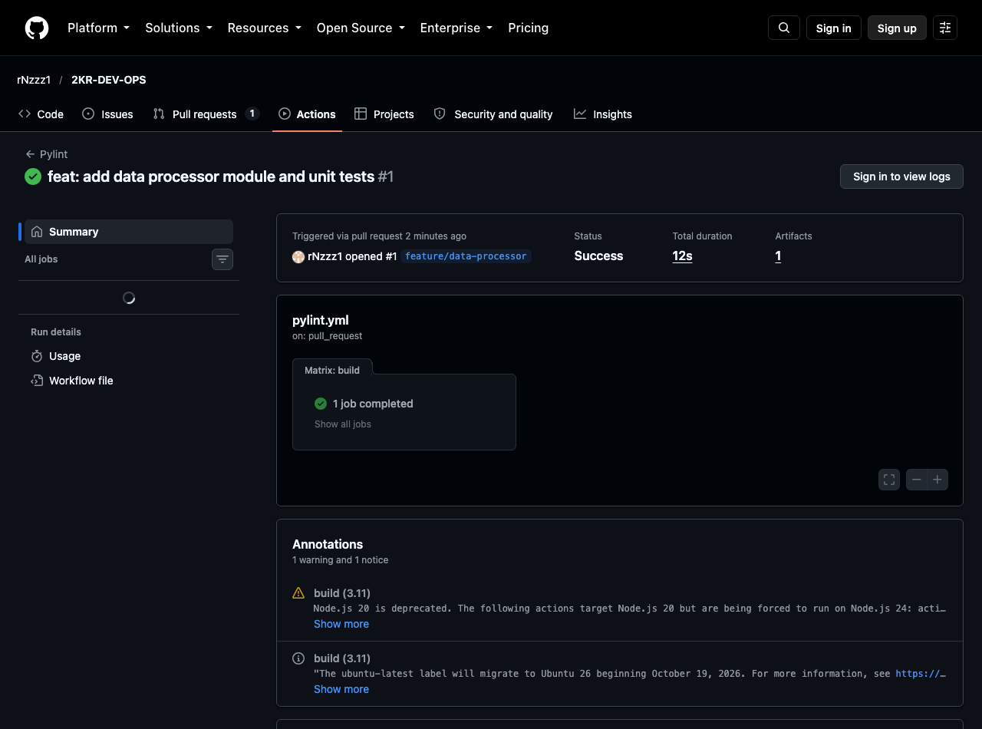
Рисунок — Сводка выполнения пайплайна Pylint (Status: Success, Artifacts: 1)
Содержимое сформированного артефакта lint.txt, выгруженного из GitHub Actions:
------------------------------------
Your code has been rated at 10.00/10

5. Заключение
В ходе выполнения практической работы № 2.2 была успешно построена и протестирована базовая инфраструктура разработки ПО:
1. Реализована модель ветвления с выделением веток main (релизная), dev (интеграционная) и функциональных feature-веток.
2. Настроен автоматический CI-пайплайн в среде GitHub Actions (.github/workflows/pylint.yml), реагирующий на Pull Request в ветку dev.
3. Обеспечен автоматизированный статический контроль качества кода утилитой Pylint с сохранением отчетов в виде артефактов сборки.
4. Успешно открыт Pull Request #1, в рамках которого все автоматические проверки прошли со статусом Success (10.00/10), подтвердив готовность инфраструктуры к масштабированию командной разработки.

